ＪＰドメイン名紛争処理方針に基づく答弁書

＊注意書き部分（赤字部分）は提出時に削除下さい！

（注１）答弁書（WordとPDF）及び関係書類（PDF）を提出してください。提出は、当センターが指定するオンラインストレージに電子ファイルをアップロードすることにより行ってください。提出書類のファイル容量が合計で200MBを超えないように注意してください。

日本知的財産仲裁センター

センター長　殿

**紛争に係るＪＰドメイン名**

＊＊＊＊＊＊.JP

**登録者**

　　氏名（名称）：

　　住所：

　　電話番号：

　　ファクシミリ番号：

　　電子メールアドレス：

（注２）記載事項の各項目について、記載すべき事項がない場合は、項目を削除せず、適宜「なし」または「不明」と記載してください。

（注３）登録者が法人の場合は、代表者の氏名を記載すると共に、代表者資格証明書、商業登記簿謄本等の代表者の資格を証明する公的証明書類（申立日前3か月以内の日付をもって証明されたもの）（もしそのような証明書類を入手できない場合には、公証された法人国籍証明書かその他の代替となるような証拠）をPDFの写しにより提出してください。

**申立人**

　　氏名（名称）：

　　住所：

　　電話番号：

　　ファクシミリ番号：

　　電子メールアドレス：

**1.　登録者が希望する連絡方法の詳細**

（Ａ）電子メール送付による場合

　　電子メールアドレス：

　　連絡担当者の氏名：

（Ｂ）郵送による場合

　　郵送先住所：

　　連絡担当者の氏名：

（注４）登録者が複数の場合には、各登録者の上記情報を記載して下さい。登録者間の関係及び各被申立人が紛争の対象であるＪＰドメイン名について利害関係を有していることの理由を説明してください。

（注５）代理人がいる場合は上記の記載は不要です。「以下２に記載のとおり」と記載してください。

**2.紛争処理手続の登録者の代理人**

　　氏名（名称）：

（注６）日本の弁護士又は弁理士の氏名を記載して下さい。

　　郵送先住所：

（注７）法律事務所又は特許事務所の名称を含めて記載して下さい。

　　電話番号：

　　ファクシミリ番号：

　　電子メールアドレス：

（注８）委任状をPDFの写しにより提出してください。

（注９）代理人が複数の場合には、各代理人について上記情報を記入し，担当者（連絡先）を明記してください。

**3.申立書の陳述・主張に対する答弁**

　（方針4条（ａ）（ｂ）（ｃ）、手続規則５条）

申立人による申立書の陳述・主張内容に対して、対象とされているドメイン名の登録を登録者が保有できることについての理由・根拠は次の通りである。

（１）登録者のドメイン名が、申立人が権利または正当な利益を有する商標その他表示と同一または混同を引き起こすほど類似している、と申立人のなした意見に対する反論

（２）登録者が当該ドメイン名に関係する権利または正当な利益を有していない、と申立人のなした意見に対する反論

（３）登録者のドメイン名が不正の目的で登録または使用されている、と申立人のなした意見に対する反論

　登録者は、この答弁書に記載されている情報は、登録者が知りうる限りにおいて、完全かつ正確なものであり、この答弁書が嫌がらせなどの不当な目的のためになされているものではないことを保証する。

（注１０）手続規則５条（ｂ）（i）に従って、答弁書には、

　　　　（１）登録者のドメイン名が、申立人が権利または正当な利益を有する商標その他表示と同一または混同を引き起こすほど類似している、と申立人のなした意見に対する反論、

（２） 登録者が当該ドメイン名に関係する権利または正当な利益を有していない、と申立人のなした意見に対する反論

　　　（３）登録者のドメイン名が不正の目的で登録または使用されている、と申立人のなした意見に対する反論

を含めてください。

（注１１）上記の（２）および（３）を論じるに当っては、「方針」４条（ｂ）および（ｃ）に規定されている内容に特に注意を払ってください。

　　　　　特に、以下のような事情がある場合には、そのドメイン名の登録または使用は、不正の目的によるものと認められます。

　　　　（１）登録者が、申立人または申立人の競業者に対して、当該ドメイン名に直接かかった金額(書面で確認できる金額)を超える対価を得るために、当該ドメイン名を販売、貸与または移転することを主たる目的として、当該ドメイン名を登録または取得しているとき、

　　　　（２）申立人が権利を有する商標その他表示をドメイン名として使用できないように妨害するために、登録者が当該ドメイン名を登録し、当該登録者がそのような妨害行為を複数回行っているとき、

　　　　（３）登録者が、競業者の事業を混乱させることを主たる目的として、当該ドメイン名を登録しているとき、

　　　　（４）登録者が、商業上の利得を得る目的で、そのウエブサイトもしくはその他のオンラインロケーション、またはそれらに登場する商品およびサービスの出所、スポンサーシップ、取引提携関係、推奨関係などについて誤認混同を生ぜしめることを意図して、インターネット上のユーザーを、そのウエブサイトまたはその他のオンラインロケーションに誘引するために、当該ドメイン名を使用しているとき。

　　　　　また、特に、以下のような事情がある場合には、登録者は当該ドメイン名についての権利または正当な利益を有しているものと認められます。

（１）登録者が、当該ドメイン名に係わる紛争に関し、第三者または紛争処理機関から通知を受ける前に、商品またはサービスの提供を正当な目的をもって行うために、当該ドメイン名またはこれに対応する名称を使用していたとき、または明らかにその使用の準備をしていたとき、

　　　（２）登録者が、商標その他表示の登録等をしているか否かにかかわらず、当該ドメイン名の名称で一般に認識されていたとき、

　　　　（３）登録者が、申立人の商標その他表示を利用して消費者の誤認を惹き起こすことにより商業上の利得を得る意図、または、申立人の商標その他表示の価値を毀損する意図を有することなく、当該ドメイン名を非商業的目的に使用し、または公正に使用しているとき。

（注１２）申立書の陳述・主張に対する答弁は、10,000字（句読点を含む）以内で作成してください。

（注１３）答弁･反論において登録者が依拠している証拠書類または他のすべての証拠、およびそれらの証拠の一覧と説明書をPDFの写しにより提出してください。

**4.ドメイン名紛争処理パネル**

　（手続規則５条（ｂ）（ⅳ））

登録者は、この紛争処理手続が、　　　名構成のパネルによって審理･裁定されることを選択する。

（注１４）一名構成のパネルか三名構成のパネルかを選択してください。

（注１５）三名構成のパネルを選択した場合には、三名の候補者（すべての認定紛争処理機関が公表しているパネリスト名簿から選出しなければなりません）の氏名を以下に記載してください

**5.他の法的手続**

　（規則５条（ｂ）（ⅵ））

（注１６）申立の対象となっているドメイン名について、これまでに開始された、または終結した法的手続およびその手続の対象となっている問題点の概要を、以下に記載してください。

**6.支払**

　本センターの補則の一部をなす手数料規則に従い、金１８万円に消費税を加算して支払いました。（支払います。）

振込日（または振込み予定日）：

振込銀行名：

振込銀行本支店名：

振込人名義：

（注１７）答弁書で、登録者がパネリストの数を一名から三名に増員することを選択したときに、上記のとおり金１８万円に消費税を加算してお支払いをお願いします。申立人が一名構成のパネルを選択し登録者がその選択に同意している場合、および申立人が三人構成のパネルを選択した場合には、料金の支払は不要です。

以上

　登録者（または代理人）の氏名（電子的な署名または記名捺印）：

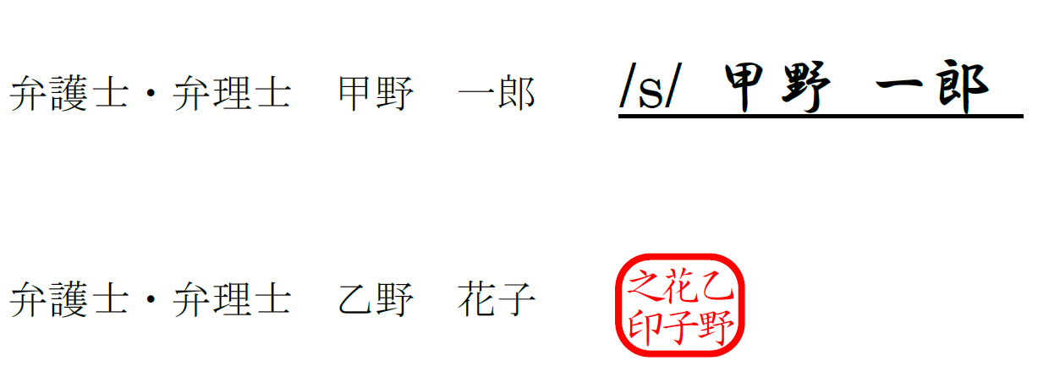

電子メールアドレス：

提出日：　　　　　年　　月　　日

（注１８）当事者またはその代理人の電子的な署名または記名捺印を付するものとしていますが、電子的な署名または記名捺印についての方式を問いません。すなわち電子的な署名または記名捺印において、電子証明書の発行を受けることは必要なく、電子ファイル上に署名・捺印者による何らかの署名または記名捺印の意思が表れていれば良いものとします。具体的な答弁書の署名または記名捺印の例は、以下のとおりです。

・結語が記載されたページを印刷し、署名または記名捺印を行った紙のスキャンにより作成したPDFファイル

・結語が記載されたPDFファイルにAdobe等の署名機能を用いて署名を行ったもの

・結語が記載されたWordファイルにMicrosoft Word等の署名機能を用いて署名を行ったもの及びそれをPDF化したもの

・結語が記載されたWordファイルに手書き署名の画像を張り付け、または記名し、捺印の画像を張り付けたもの及びそれをPDF化したもの

・結語が記載されたWordファイルに/s/ (署名者の氏名) を記載したもの（氏名と署名欄の下線の前に/s/をタイプしたもの）及びそれをPDF化したもの

　答弁書の提出の際には、WordファイルとPDFファイルの両方の提出が必要ですが、署名または記名捺印は、WordファイルとPDFファイルのどちらかに付されていれば良いこととします。